
CỔNG THANH TOÁN HỌC PHÍ TRỰC TUYẾN
Giới thiệu nhanh cho thành viên nhóm

1. Dự án này là gì?
Một trang web giúp sinh viên xem và đóng học phí online. Sinh viên quét mã QR bằng app ngân hàng; khi tiền về, hệ thống tự xác nhận và gạch nợ, rồi cấp biên lai điện tử. Phòng kế toán theo dõi ai đã đóng, ai còn nợ và xuất báo cáo. Admin quản lý tài khoản và hệ thống.
Đây là bản demo: dữ liệu là giả, không có tiền thật chuyển đi đâu cả. Phần "ngân hàng báo tiền đã về" được giả lập bằng một nút bấm.

2. Cách chạy
- Máy cần cài Python (khi cài nhớ tích ô "Add python.exe to PATH").
- Giải nén thư mục dự án, nháy đúp file run.bat. Lần đầu chờ khoảng 1 phút.
- Khi cửa sổ đen hiện dòng Running on http://127.0.0.1:5000, mở trình duyệt vào địa chỉ http://127.0.0.1:5000.
- Để nguyên cửa sổ đen trong lúc dùng. Muốn tắt web thì đóng cửa sổ đó.

3. Tài khoản dùng thử
Mật khẩu của tất cả tài khoản đều là 123456.
Vai trò | Tên đăng nhập | Làm được gì
Sinh viên | sv | Xem học phí, chọn trả 1 lần hoặc trả góp, thanh toán bằng QR, tải biên lai
Kế toán | ketoan | Xem ai đã đóng / còn nợ, xác nhận tiền về, tạo khoản thu, xuất báo cáo Excel
Admin | admin | Duyệt tài khoản mới, khoá / mở khoá tài khoản, xem nhật ký, cấu hình hệ thống
Mẹo: mỗi trình duyệt chỉ đăng nhập được 1 tài khoản. Muốn mở sinh viên và kế toán cùng lúc, mở thêm cửa sổ ẩn danh bằng phím Ctrl + Shift + N.

4. Thử demo trong 10 phút
Làm lần lượt các bước sau, đây cũng là kịch bản dùng khi thuyết trình.

Phần 1 – Sinh viên đóng học phí bằng QR
- Đăng nhập sv. Trang chủ hiện cảnh báo đỏ: học phí đợt 1 đã quá hạn, kèm phí trễ hạn.
- Bấm Thanh toán. Đây là chi tiết học phí, chia thành các đợt. Để nguyên đợt 1 đã được tích, bấm Tiếp tục thanh toán.
- Chọn Chuyển khoản bằng mã VietQR. Màn hình hiện mã QR và dòng "Đang chờ ngân hàng xác nhận…". Để nguyên trang này.
- Mở cửa sổ ẩn danh, đăng nhập ketoan → menu Giao dịch & đối soát → tab Chờ thanh toán → bấm Giả lập báo có ở giao dịch vừa tạo (giống như ngân hàng báo tiền đã về).
- Quay lại cửa sổ sinh viên: sau khoảng 3 giây, trang tự chuyển sang "Thanh toán thành công". Bấm Tải biên lai để xem file PDF.
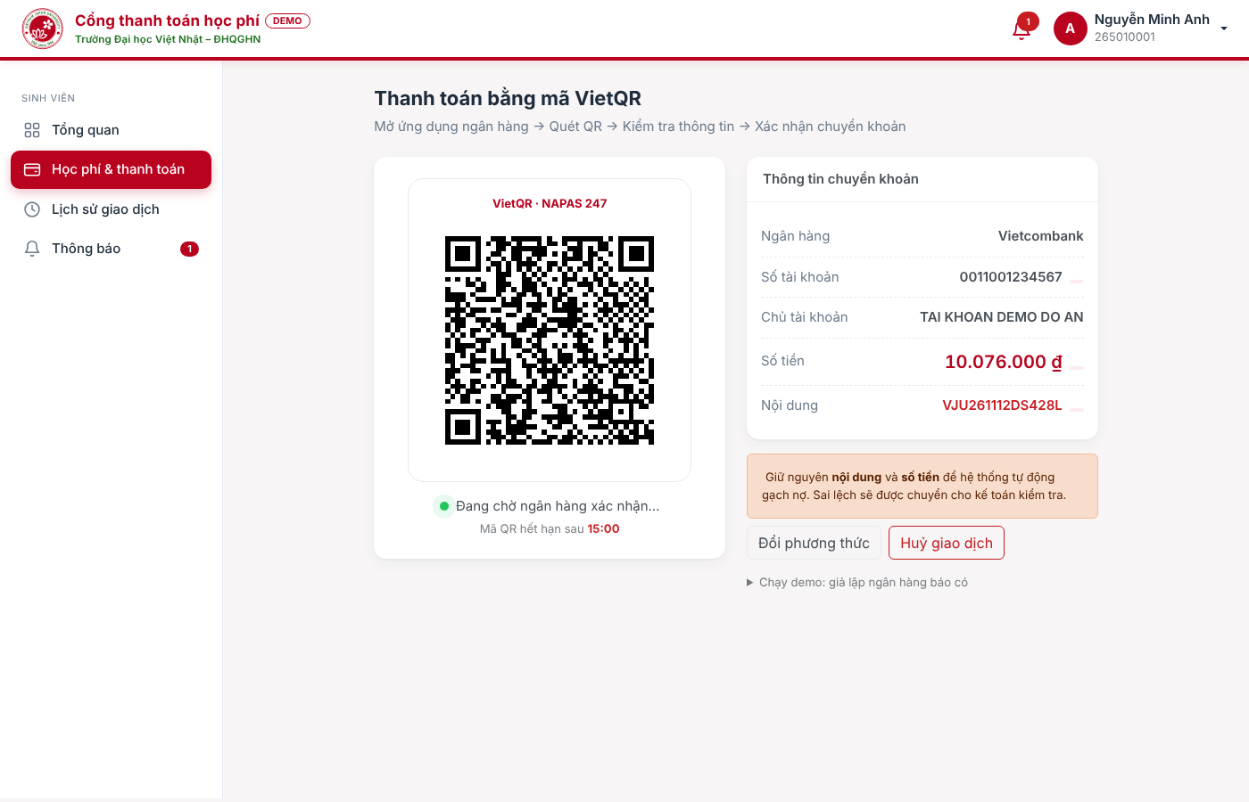
Trang thanh toán bằng mã VietQR

Phần 2 – Kế toán
- Ở cửa sổ ketoan, mở Tổng quan: xem tổng tiền đã thu, còn nợ, tỷ lệ hoàn thành và các biểu đồ.
- Mở Tạo yêu cầu thu: nhập mã SV 265010001, ở mục 4 nhập "Phí thi lại" 300000, chọn Hạn nộp là một ngày trong tương lai → bấm Tạo yêu cầu thu. Sinh viên sv sẽ nhận được thông báo có khoản cần nộp mới.
- Mở Báo cáo học kỳ → bấm Xuất Excel để tải báo cáo.

Phần 3 – Admin
- Đăng xuất, đăng nhập admin. Mở Duyệt đăng ký: có 2 sinh viên mới đăng ký đang chờ. Tích chọn rồi bấm Duyệt.
- Mở Nhật ký hệ thống: thấy lại toàn bộ những gì vừa làm (ai làm, lúc nào).

5. Muốn thử thêm
- Đăng ký tài khoản mới: ở trang đăng nhập bấm Đăng ký ngay → đăng ký xong phải chờ admin duyệt mới đăng nhập được.
- Quên mật khẩu: nhập mã SV 265010001 và email nguyen.minh.anh1@sv.demo.local → bấm liên kết hiện ra để đặt mật khẩu mới.
- Khoá tài khoản: cố tình nhập sai mật khẩu 5 lần → tài khoản bị khoá 15 phút; admin mở khoá được ở Tài khoản & quyền.
- Trả góp: ở trang học phí của sinh viên, đổi "Hình thức nộp" giữa Nộp 1 lần và Trả góp 3 đợt.
- Thanh toán nhanh: chọn Cổng thanh toán mô phỏng thay vì VietQR, bấm Xác nhận là xong.

6. Lưu ý
- Không chuyển tiền thật khi quét QR bằng app ngân hàng: số tài khoản là số giả. Chỉ quét để xem app tự điền số tiền và nội dung.
- Máy cần có Internet để giao diện hiện đủ icon và biểu đồ.
- Muốn làm sạch dữ liệu về như ban đầu: đăng nhập admin → Sao lưu & khôi phục → gõ TAO LAI → bấm Tạo lại dữ liệu demo.
- Gặp lỗi: chụp màn hình trang web và cửa sổ đen, gửi vào nhóm.

